**Day 01 前后台数据交互**

**学生成绩查询系统**

学习目标：

1：能制作前端页面html -- 会写

2：能明白页面请求数据的提交方式 -- 了解

3：后台能够接受到前端传递的数据servlet --- 核心

学习： 语言学习

1：先听：-- 听得懂

2：练习：-- 先参考老师的，在自己去写

## 1：javaEE 经典三层架构

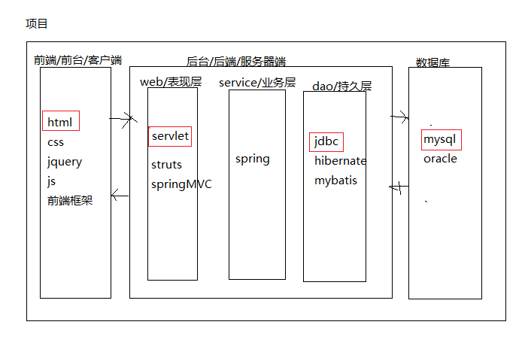

## 2：前端页面制作

使用html制作页面

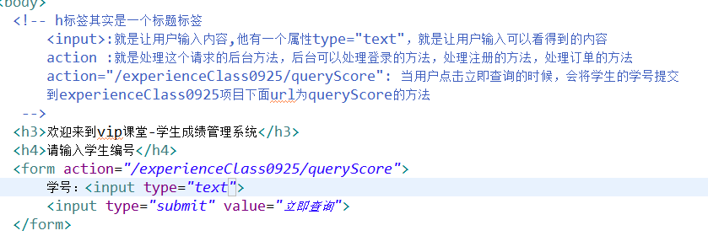

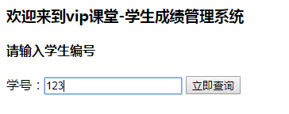

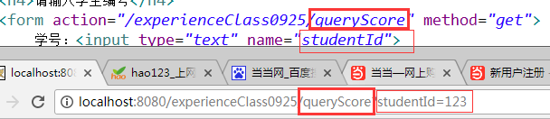

## 3：请求方式说明

请求方式有很多，常用的请求方式有get请求和post请求

面试题：get请求和post请求有什么区别？--- 了解

区别1：get请求的请求参数在浏览器中显示，post不显示

区别2：安全性：post请求比get请求更安全

区别3：数据大小：get请求数据的大小受到了限制

## 4：后台接受数据

用户请求发出之后，后台就需要有一个程序来处理该请求，

此时，我们使用的后台技术称为servlet

Servlet快速入门：

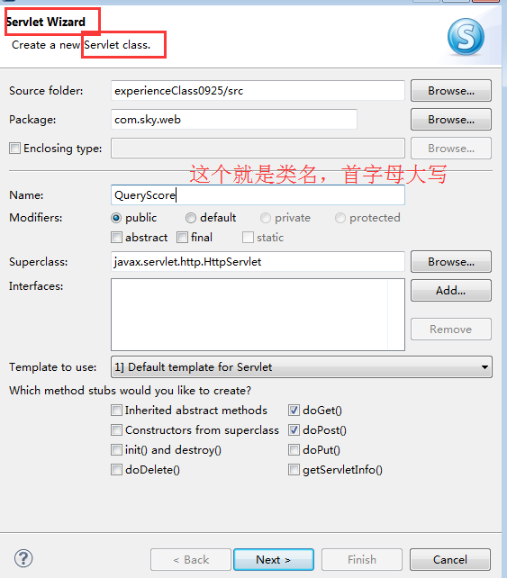

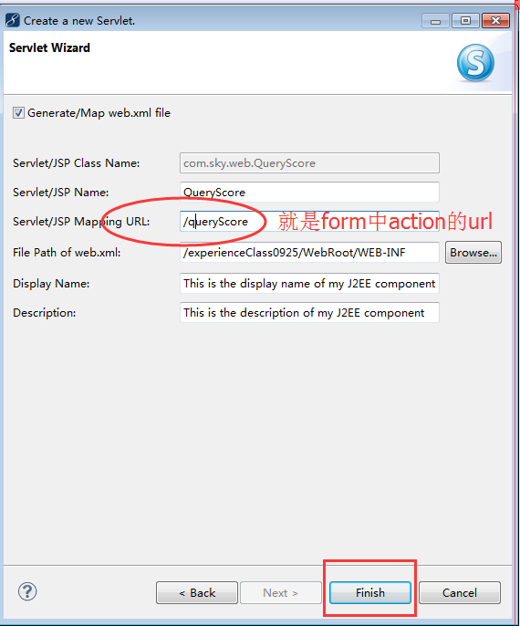

清理完成后：

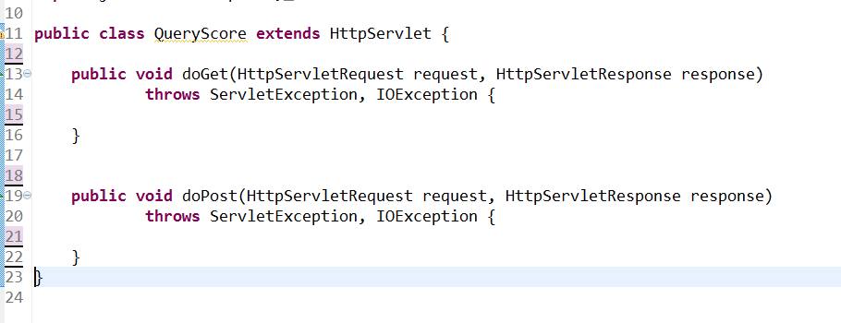

当用户点击立即查询之后，请求会根据from中action的地址去web.xml中去找，有没有一个url-pattern为

queryScore，当找到这个url的时候，会根据这个servlet-name 找到注册时候的servlet-name,然后根据下面的class知道最终要执行这个请求的后台程序

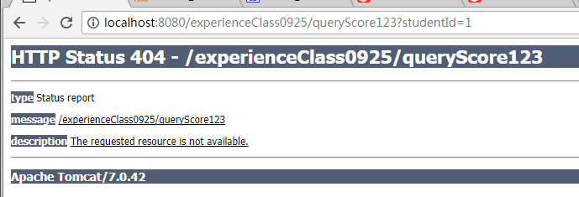

404：表示找不到请求访问的程序

解决：1：地址写错（检查你的地址有没有多写或者少写单子，单词的大小写有没有错）

2：查看一下后台有没有处理这个请求的程序

3：检查web.xml或者struts.xml中有么有配置

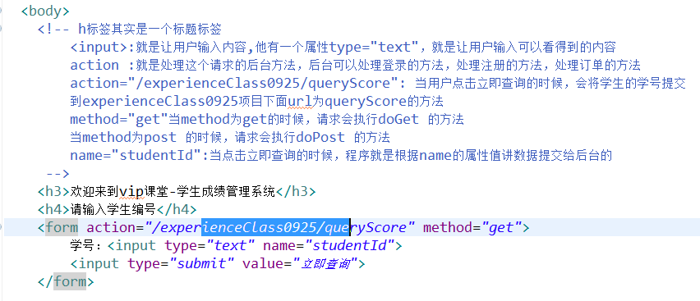

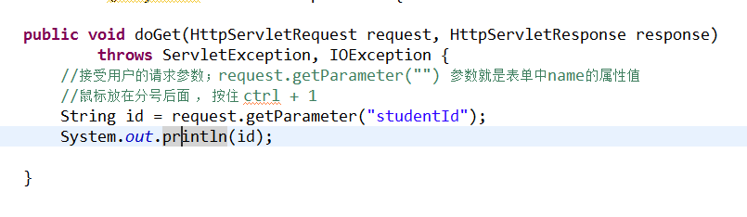

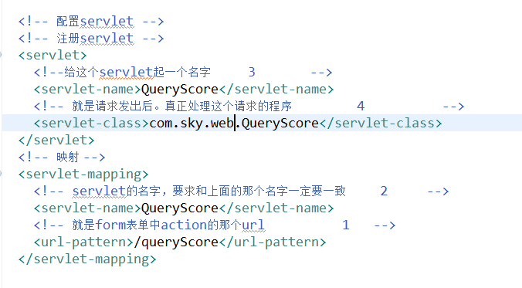

作业：

1：自己手动编写一个页面 -- html

2：练习servlet接受参数（注意web.xml中的配置） -- 核心

3：观看jdbc视频 -- 重要

下节课的内容很重要，而且内容很多

使用word讲做好的作业截图，发到我的邮箱

作业提交：下次课上课当天12点之前通过邮件的方式提交给我 ：

邮件命名格式：张三--0925（上课的时间）小新 -- 0925